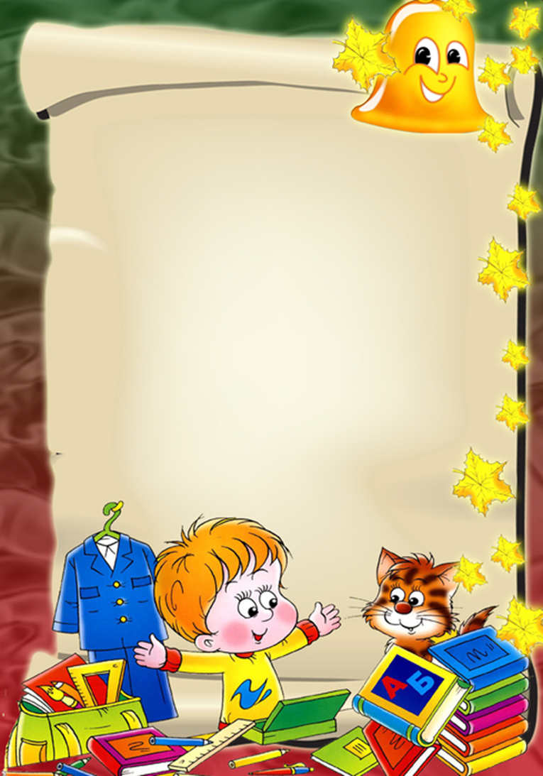

КОНСУЛЬТАЦИЯ ДЛЯ РОДИТЕЛЕЙ

Что
должен знать и уметь
ребенок в 6 — 7 лет

Учитель-логопед
Смагина Наталия Геннадьевна

Что должен знать и уметь ребенок в 6 — 7 лет
Общее развитие

Бытует мнение, что к шести - семи годам ребенок должен знать и уметь следующее:

- знать свою фамилию, имя и отчество, как зовут родителей, кем они работают, домашний адрес и телефон;
- знать в каком городе/стране он живет, и уметь назвать другие знакомые ему страны мира;
- знать названия самых распространенных растений, животных, насекомых, уметь различать зверей, птиц и рыб, отличать диких животных от домашних, деревья от кустарников, фрукты – от ягод и овощей;
- ориентироваться во времени: знать время суток, времена года и их последовательность; названия месяцев по порядку, дней недели;
- иметь представления о природных и погодных явлениях;
- знать основные цвета и оттенки;
- ориентироваться в пространстве и на плоскости: не путать понятия «право-лево»;
- знать названия популярных видов спорта, самых распространенных профессий, основные правила дорожного движения и дорожные знаки;
- уметь называть фамилии известных писателей и поэтов;
- знать праздники;
- уметь рассказать, чем он любит заниматься;
- самое главное: ответить на вопрос «зачем он идет в школу?»
Интеллектуальное развитие
В этой области ребенок должен уметь:

- решать простые логические задачки, головоломки и ребусы, отгадывать загадки;
- находить лишний предмет в группе;
- добавлять в группу недостающие предметы;
- рассказывать, чем похожи или отличаются те или иные предметы;
- группировать предметы по признаку и называть его;
- восстанавливать последовательность событий (что было сначала, потом);
- раскладывать картинки в правильной последовательности.

Слух, зрение, внимание, память, речь
Здесь дошкольнику нужно уметь:

- находить 10-15 отличий на двух похожих картинках;
- точно копировать простой узор;
- описывать по памяти картинку;
- запомнить предложение из 5-6 слов и повторить его;
- писать графические диктанты («одна клетка вверх, две клетки влево, две клетки вниз, одна клетка вправо»);
- читать наизусть стихотворение, рассказывать сказку;
- пересказывать услышанный рассказ;
- составлять рассказ по картинке!

Основы математики
Перед поступлением в первый класс необходимо:

- уметь считать от 1 до 10 и обратно, восстанавливать числовой ряд, в котором пропущены некоторые числа;
- выполнять счетные операции в пределах десяти, увеличивать/уменьшать количество предметов «на один», «на два»;
- знать понятия «больше-меньше-поровну»;
- знать простые геометрические фигуры, уметь составлять аппликации из геометрических фигур;
- уметь сравнивать предметы по длине, ширине и высоте;
- уметь делить предмет на две/три/четыре равные части.

Чтение
Важно, чтобы ребенок:

- отличал буквы от звуков, гласные от согласных;
- мог найти нужную букву в начале, середине и конце слова;
- подбирал слова на заданную букву;
- делил слово на слоги;
- читал предложения из 4-5 слов и понимал прочитанное.

Навыки письма
Для успешного начала учебы в школе требуется:

- правильно держать ручку и карандаш в руке;
- проводить непрерывные прямые, волнистые, ломаные линии;
- обводить по контуру рисунок, не отрывая карандаша от бумаги;
- уметь рисовать по клеточкам и точкам; уметь дорисовать отсутствующую половину симметричного рисунка;
- копировать с образца геометрические фигуры;
- уметь продолжить штриховку рисунка;
- уметь аккуратно закрашивать рисунок, не выходя за контуры.

Как много сил при подготовке к школе родители тратят на то, чтобы научить свое сокровище писать, считать и, конечно, читать.
Но, как показывает жизнь, для успешной адаптации это не самое главное. Главное – это то, может ли ребенок ПРИНЯТЬ те требования, которые сразу, с первых же дней, предъявляет ему школа (сидеть на уроке, слушать учителя, выполнять задания), умеет ли он контролировать свое поведение и ПОДЧИНЯТЬ его установленным правилам. Это и есть основной критерий готовности ребенка к школе.

